Національний технічний університет України

«Київський політехнічний інститут»

Факультет інформатики і обчислювальної техніки

Кафедра обчислювальної техніки

Лабораторна робота №5

З комп’ютерної графіки

*Виконали:*

Студенти групи ІО-32

Змеул Є.С.

Попенко Р.Л.

*Перевірив:*

Саверченко В.Г.

Київ - 2015 р.

**1. Завдання:**

Виконати одночасно обернення навколо двох вісей заданої каркасної моделі геометричної фігури використовуючи матриці тривимірного перетворення. Координати однієї з вершин повинні бути (0,0,0).

**2. Варіант завдання:**

|  |  |  |
| --- | --- | --- |
| 3 | 3 кутова  призма |  |

**3. Результати виконання:**

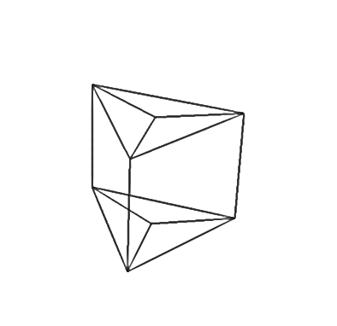

**4. Аналіз результатів:**

На кожному кроці (в кожному кадрі анімації) здійснюється поворот відносно осей Х і У на 1 градус. Відображаються (прорисовуються) усі ребра, грані не зафарбовуються.